**Matlab第六次作业**

1. 编写M文件，使用three-point centered-difference formula计算函数在处的一阶导数，其中，要求把h值、一阶导数值和误差值以三列的形式输出保存到名为table.txt的文本文档中，并绘制误差值相对于h值的曲线。

解：该题的M文件命名为HWK_06_01.m

该题的结果为：

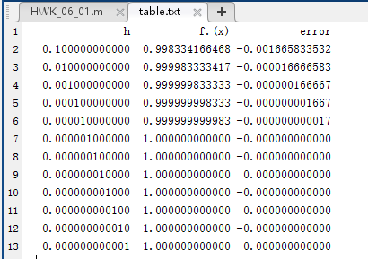

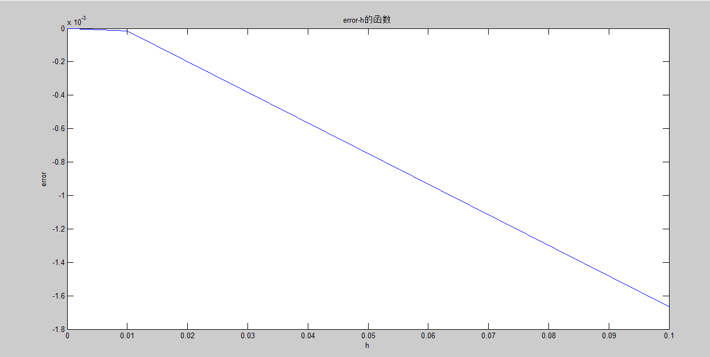

1. 编写M文件，以步长求解在处的，达到阶精度。与MATLAB自带的数值计算函数diff的结果进行比较。

解：M文件命名为HWK_06_02

计算结果为：

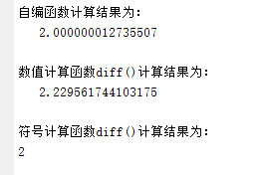

1. 编写M文件，分别使用composite trapezoid rule 和composite Simpson rule计算和的如下定积分，将计算结果与MATLAB自带的quad、quadl函数做对比。
2. 
3. 

解：M文件命名为HWK_06_03

计算结果为：

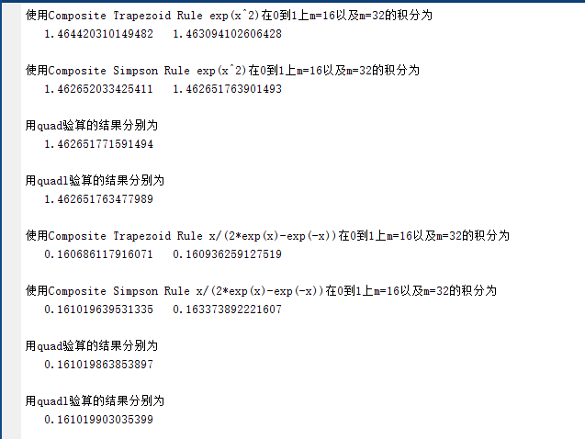

1. 编写名为romberg.m的M-function 实现Romberg integration, 函数输入为待积分函数f，积分区间[a,b],和Romberg tableau 的行数n,输出为Romberg tableau。使用该函数计算下列定积分的值，精确到小数点后八位（使用循环），直到Romberg tableau 中相邻对角元素之差小于）。
2. 
3. 

解：M文件命名为HWK_06_04，函数文件命名为romberg.m

计算结果为：

